Конкурс проводится в 2 этапа  Не позднее 30 к.д. со дня начала приема заявок представить заявку на участие.  I этап: конкурсная комиссия рассматривает заявки, оценивает заявителей по критериям.  II этап: допускаются заявители, набравшие по итогам первого этапа конкурса не менее 15 баллов.  Комиссия проводит устное собеседование с заявителем по представленному им на конкурс бизнес-плану  ОБЯЗАТЕЛЬСТВА  - Использовать грант в течение 18 мес. со дня поступления средств на лицевой счет.  - Использовать имущество, закупаемое за счет гранта, исключительно на развитие хозяйства.  - Оплачивать за счет собственных средств не менее 10% стоимости каждого приобретаемого имущества, выполняемых работ, указанных в бизнес-плане.  - Принять не менее 2 новых постоянных работников, если сумма гранта составляет 2 млн. рублей или более, и не менее одного нового постоянного работника, если сумма гранта составляет менее 2 млн. рублей (при этом глава крестьянского (фермерского) хозяйства и (или) индивидуальный предприниматель учитываются в качестве новых постоянных работников, и сохранять места в течение 5 лет  - Осуществлять деятельность хозяйства в течение не менее 5 лет после получения гранта.  - Заявитель – гражданин РФ: в течение 30 к.д после объявления победителем конкурсного отбора осуществить гос. регистрацию К(Ф)Х или ИП.  Нормативная база:  - Постановление Правительства РФ от 14.07.2012 № 717 (приложение №8);  - Постановление Правительства КО от 15.12.2023 № 696- П;  Постановление Правительства КО № 224-П от 30.04.2021г.;  - Распоряжение Минсельхозпрод КО № 49 от 18.05.2021.  *Информация, изложенная в данном буклете, является сокращенной. Более подробная информация представлена в вышеперечисленных документах. | НАШИ УСЛУГИ  Центр компетенций в сфере сельскохозяйственной кооперации и поддержки фермеров Кировской области является структурным подразделением Центра сельскохозяйственного консультирования «КЛЕВЕРА НЕЧЕРНОЗЕМЬЯ», оказывает консультационные услуги:  - информирование о мерах государственной поддержки;  - организация сельскохозяйственной деятельности;  - подготовка и оформление документов необходимых для регистрации, реорганизации и ликвидации предпринимательской деятельности в органах ФНС;  - финансовое планирование;  - сопровождение КФХ и СПоК, получивших господдержку;  - подготовка и формирование пакета документов, необходимых для участия в грантах;  - бухгалтерские услуги;  - юридические услуги.  Наши координаты:  г. Киров, ул. Преображенская, 66, офис, 215  тел: 8 (8332) 64-02-56  E-mail: kleverkirov@mail.ru  www. kleverkirov.ru  WhatsApp: 8-953-942-00-93  бухгалтер, консультант:  Русских Татьяна Васильевна, тел. 64-01-91  юрисконсульт, консультант:  Черных Алёна Дмитриевна, тел. 64-99-98 | Министерство сельского хозяйства и  продовольствия Кировской области  Кировское областное государственное  бюджетное учреждение  «Центр сельскохозяйственного консультирования  «КЛЕВЕРА НЕЧЕРНОЗЕМЬЯ»  Центр компетенций в сфере  сельскохозяйственной кооперации и поддержки фермеров  Кировской области  ГРАНТ  «АГРОСТАРТАП»  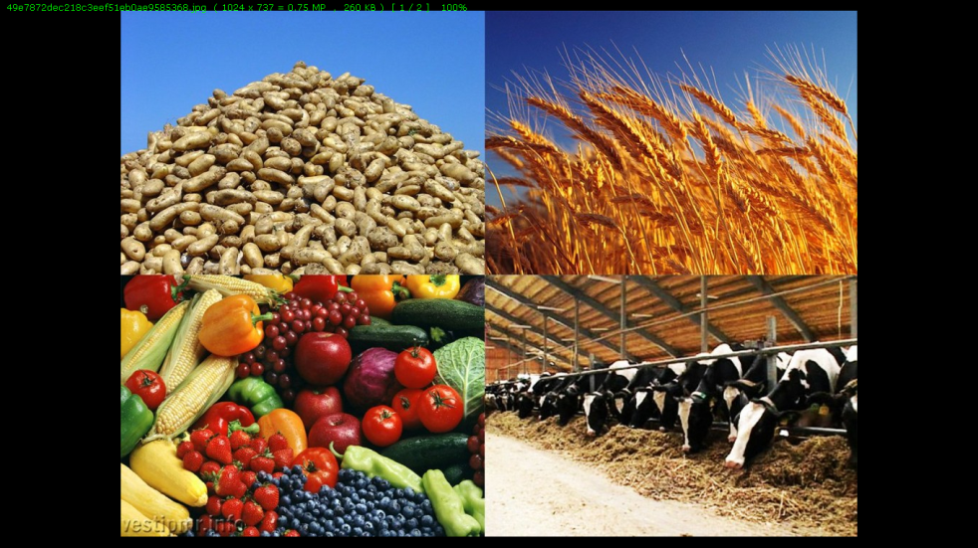  2024
Требования к участникам конкурсного отбора
крестьянское (фермерское) хозяйство | индивидуальный предприниматель – глава КФХ | гражданин РФ
Основной вид деятельности - производство и (или) переработка с/х продукции, регистрация в текущем финансовом году на сельской территории или на территории сельской агломерации КО |  | регистрация на сельской территории или на территории сельской агломерации КО
Не являться получателем средств финансовой поддержки, субсидий, грантов на организацию начального этапа предпринимательской деятельности, гранта на поддержку начинающего фермера, гранта «Агростартап»
Не иметь неисполненные обязательства по уплате налогов, сборов, страховых взносов, пеней, штрафов, процентов на дату подачи заявки в сумме, более 10 тыс. руб.
Не состоять в реестре дисквалифицированных лиц (запрет по решению суда занимать руководящие должности)
Критерий оценки заявителя – необходимо набрать не менее 15 баллов
- Наличие в собственности заявителя 6 и более месяцев на дату подачи заявки с/х техники (тракторов, комбайнов), самоходных с/х машин и (или) грузовых автомобилей: 2 единицы и более | 5 | 4. Планируемое направление деятельности овощеводство, картофелеводство, молочное скотоводство | 5
1 единица | 3 | иные планируемые направления деятельности | 3
- 2. Имеется земельный участок из земель с/х назначения (собственность) или аренды на срок не менее 3 лет, предназначенный для создания и (или) развития хозяйства, на территории МР или МО по месту регистрации заявителя, га: свыше 10 | 5 | 5. Заявитель является членом сельскохозяйственного потребительского кооператива: 6 и более месяцев на дату подачи заявки | 5
свыше 5 до 10 включительно | 4 | от 1 до 5 месяцев включительно на дату подачи заявки | 3
свыше 3 до 5 включительно | 3 | менее 1 месяца на дату подачи заявки | 1
свыше 1 до 3 включительно | 2
от 0,5 до 1 включительно | 1
3.Образование или стаж работы: среднее проф. или высшее образование в сфере сельского хозяйства по направлению деятельности, указанному в бизнес-плане | 5 | 6. Объект недвижимого имущества для производства, хранения и переработки с/х продукции, подлежащий ремонту и (или) переустройству за счет средств гранта либо используемый для осуществления производственной деятельности заявителем на территории МР или МО по месту регистрации заявителя | 5
среднее проф. или высшее образование в сфере сельского хозяйства | 3
имеет стаж работы 3 и более лет у схтп, по направлению деятельности, указанному в бизнес-плане | 2

Р А З М Е Р Г Р А Н Т А (не более 90% затрат на реализацию бизнес-плана)
до 7 млн. руб. (на разведение мясного и молочного КРС) до 5 млн. руб. (по иным направлениям бизнес-плана)
Направления расходования гранта
Приобретение с/х техники, прицепного и навесного оборудования, грузового автомобиля, оборудования, спецтранспорта | Рыбопосадочный материал  Приобретение с/х животных, птицы (кроме свиней) | Приобретение, строительство, ремонт, модернизация, переустройство производственных, складских зданий  Посадочный материал для закладки многолетних насаждений | Подключение к электрическим, водо-, газо-, тепло- сетям  Разработка проектной документации на строительство или реконструкцию производственных, складских зданий | Погашение основного долга кредиты на покупку техники  и объекта недвижимости  Внесение средств гранта  в неделимый фонд СПоК  Приобретение земельного участка с/х назначения
Оплата аванса в размере не более 40% стоимости каждого наименования приобретаемого данного имущества. Выплата такого аванса должна быть предусмотрена договорами поставки (купли-продажи).

